Заполни домики (2 уровень)

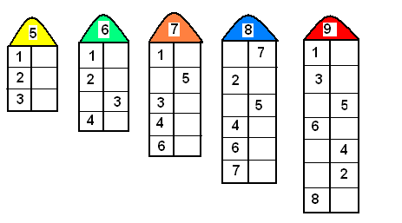

Заполни домики (1 уровень)

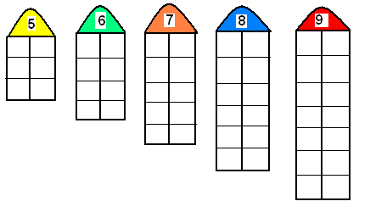

Соедини каждое уравнение с его решением

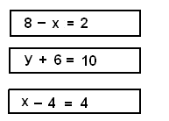
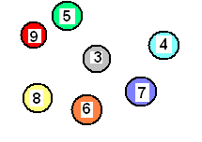

Реши задачу
У Кати 5 шаров, а у Вали на 3 шара больше. Сколько шаров у Вали?


Ответ: ___________________________________

Реши задачу
На тарелке лежало 7 яблок. Ваня съел 2 яблока. Сколько яблок осталось?
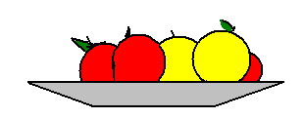

Ответ: ____________________________________

Реши задачу
Во дворе гуляли 8 девочек. Три девочки ушли домой. Сколько девочек осталось во дворе?

Ответ: ____________________________________

Реши задачу
В вазе стоят 5 астр, а маков на 3 больше. Сколько маков стоит в вазе?

Ответ: ____________________________________

